«Жизнь показывает, что и космос будут осваивать не какие-нибудь супермены, а самые простые люди» (Юрий Гагарин)
28.07.2022
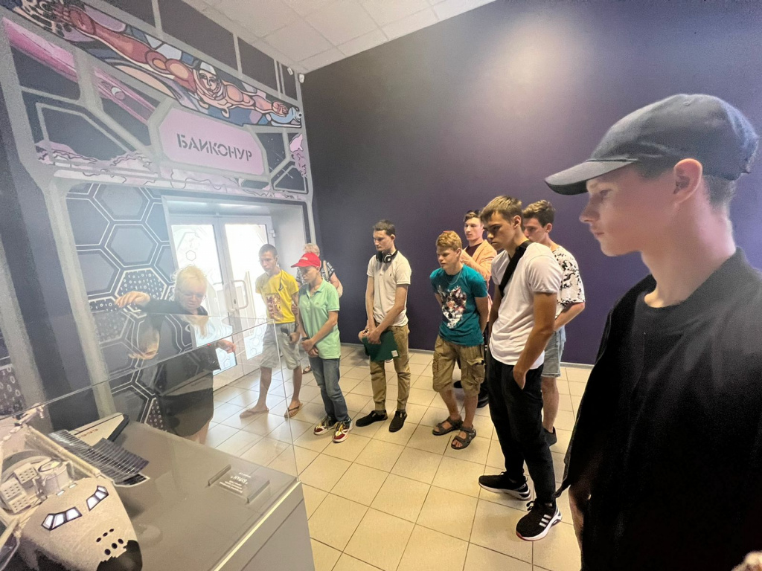

Ровно 30 лет назад с космодрома Байконур на ракете-носителе «Энергия» в свой единственный полёт отправился корабль «Буран». Сегодня (26 июля 2022 года) ребята, проживающие в Центре социальной (постинтернатной) адаптации, посетили интерактивный музейный комплекс «Буран». Им рассказали о советском орбитальном корабле-ракетоплане многоразовой транспортной космической системы (МТКС), о его истории триумфа и трагедии. Показали не только фильм, но и предоставили возможность с помощью тренажёров управлять его посадкой на космодром «Байконур» в режиме реального времени. Кульминацией экскурсии стало посещение носовой части корабля, где в верхнем ярусе реконструирован командный отсек «Бурана» с приборной панелью и креслом космонавта. Его роль играет манекен в скафандре типа «Стриж». Мусатов Михаил поделился впечатлениями об экскурсии: «Мы отлично провели время и узнали много интересного о космосе. Отличное место для проведения времени с друзьями. Можно представить, что ты в реальном космическом корабле. И это здорово!". Лавриков Александр дополнил: «Мне понравилось, как рассказали про историю «Бурана», про его характеристики и устройство. Мне повезло, что я посидел за штурвалом и представлял себя пилотом. Мне было очень интересно и познавательно. Я горжусь своей страной!» Аналогичные эмоции пережили и другие участники мероприятия. Мы благодарим интерактивный музейный комплекс «Буран», а также Благотворительный фонд «Столица Милосердия» в лице директора А.Ф. Деникиной за интересную программу!
Больше фотографий и новостей: Центр социальной постинтернатной адаптации

Адрес страницы: http://cspa.mos.ru/presscenter/news/detail/zhizn_pokazyvaet_chto_i_kosmos_budut_osvaivat_ne_kakie_nibud_supermeny_a_samye_prostye_lyudi_yuriy_g.html
ГБУ Центр социальной (постинтернатной) адаптации

